UFoo - Hľadanie podobnosti - Pseudo kód

Nasledujúci pseudo-kód popisuje približné fungovanie algoritmu pre hľadanie podobností jednotlivých requestov - *uFooEntity* v zozname už uložených entít - *allStockItems*. Celá funkcionalita je rozložená do dvoch algoritmov:

* Pvým z nich je *get-nearest-neigbour*, kterého úlohou je nájsť v zozname *allStockItems* položku z najmenšou vzdialenosťou.
* Pre porovnávanie samotných entít sa používa práve druhý z algoritmov - *getDistance* na určenie vzdialenosti medzi dvoma položkami. Tento algoritmus po rozparsovaní informácií počíta u hlavičiek *Jaccardov index* a u ostatných atribútov porovnáva vzájhomné hodnoty metódou *similarValue*. Všetky hodnoty sú vážené, najväčšiu váhu budú mať *staticHeaders*, následne *unknownHeaders* a ďalej jednotlivé atributy.

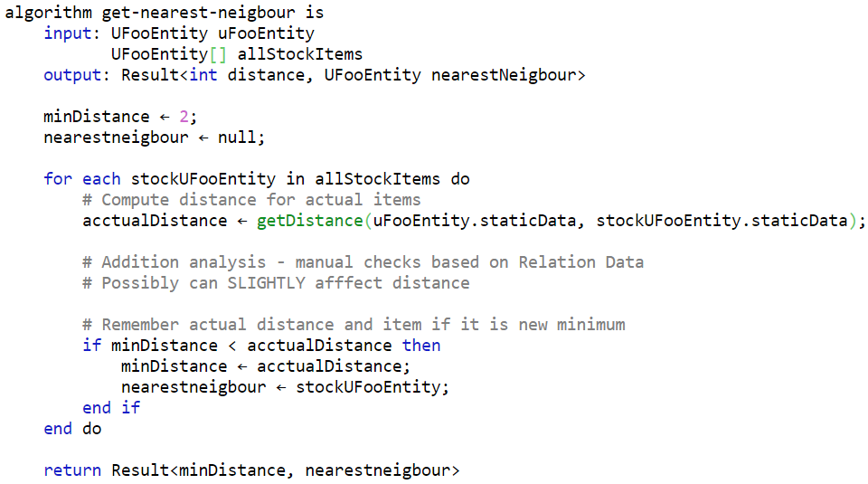*get-nearest-neigbour*

* Jaccardov index (metóda *jaccardIndex*) bude počítaný vždy pre dve **množiny** štandartným vzťahom:
* Metóda *similarValue* nebude porovnávať hodnoty priamo, ale po optimalizáciách (odstránene bielych znakov, *ignoreCase*, ..*.*).Na rozdiel od metódy *jaccardIndex* však *similarValue* vráti len 1 pre zhodu, alebo 0 pre rozdielne hodnoty.

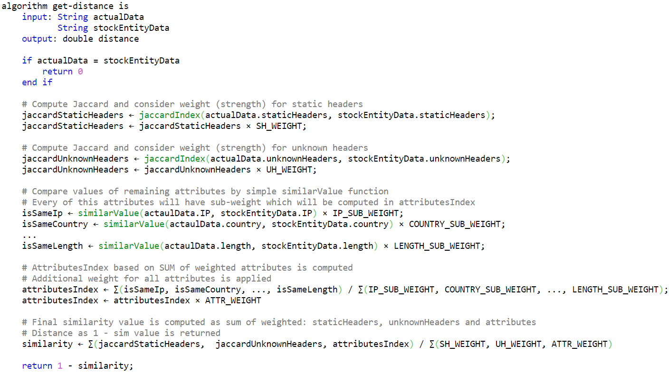*getDistance*